Régionalisation: CareerBreakNotifications: Technical Service Specifications for customers

Revision History
Date | Version | Description | Author
31/05/2016 | 0.1 | Version initiale | [CBSS MBU]
17/06/2016 | 0.2 | Modification après réunion avec les partenaires | CBSS MBU, BST
12/07/2016 | 0.3 | WSE integration check
18/08/2016 | 0.4 | Zip au lieu de gz pour VDI | CBSS BST
22/08/2016 | 0.5 | VO :INCENTIVE for VDI | CBSS CDH
10/01/2017 | 0.6 | Ajout de Famifed XML | CBSS CDH
13/01/2017 | 0.7 | Ajout de Sigedis comme destinataire.  Ajout d’un scénario de modification (4.7), avec impact sur tous les destinataires. | CBSS MBU
15/03/2017 | 0.8 | Famifed cbenumber -> S/I | CBSS CDH
06/07/2017 | 0.9 | Adaptation définition de l’élément « workingRatioCode » | CBSS VTU
08/09/2017 | 1.0 | Famifed A1->LDM final | CBSS CDH
29/09/2017 | 1.1 | Nouveau répertoire pour échange des fichiers avec VDI : BCSSKSZ-VIP/LDM | CBSS BST
10/01/2018 | 1.2 | Ajout du CIN | CBSS CDH
17/05/2018 | 1.3 | [CR201800127] careerbreak.notificaties voor interregionale | CBSS BST
MBU : Marylène Burvenich
BST : Bart Stevens
CDH : Christoffel Dhaen
VTU :Vincent Turine

Documents y relatifs

Document | Author
PID « Régionalisation- Interruptions de carrière – A014» | BCSS VTU
Description des échanges en mode batch "Lot de messages" ('LDM')  https://www.ksz-bcss.fgov.be/binaries/documentation/fr/documentation/general/10soa_lotdemessages_fr.pdf  Structure du fichier voucher  http://www.bcss.fgov.be/binaries/documentation/fr/documentation/general/lotpackagevoucher_20090716.xsd | BCSS
- Documentation générale relative aux définitions des messages de la BCSS  https://www.ksz-bcss.fgov.be/binaries/documentation/fr/documentation/general/cbss_service_definition_fr.pdf | BCSS
- WSEL-Scenariosmutatiebestand-080616-0959-82.pdf | WSE

Distribution
Révision | Destinataires

Table des matières
Régionalisation: CareerBreakNotifications: Technical Service Specifications for customers 1
Revision History 1
Documents y relatifs 1
Distribution 1
Table des matières 2
1 Objectif du document 3
2 Aperçu du service 3
2.1 Acronymes 3
2.2 Contexte 4
2.2.1 Flux A1 existant : source authentique : ONEM 4
2.2.2 Flux additionel: source authentique : WSE 4
2.3 Déroulement général (source authentique WSE) 5
2.4 Contrôle d’intégration BCSS 7
2.5 Validation du NISS par la BCSS 9
2.6 Filtrage 9
3 Protocole du service 10
3.1 Échange de fichiers A1 10
3.2 Échange de fichiers XML 10
3.2.1 Nom des fichiers 11
3.2.2 Contenu du voucher 13
4 Description des messages échangés 13
4.1 NotifyCareerBreak 13
4.2 SenderReceiverType 15
4.3 CareerBreakNotificationType 16
4.4 CareerBreakType 17
4.5 Scénarios de modification d’un dossier géré par l’ONEM 19
4.6 Scénarios de modification d’un dossier géré par WSE 20
4.7 Modification des données lors d’une interruption de carrière pour soins à un tiers, impact sur tous les destinataires 20
5 Disponibilité et performance 20
5.1 Volumes et fréquences 21
5.2 En cas de problèmes 21
6 Questions ouvertes 21
7 Annexes 21
7.1 Exemples 21
7.1.1 Voucher – metaData 21
7.1.2 Voucher – packagedLotFiles 22
7.2 Description des codes WSE 22
7.2.1 Pour l’élément reason 22
7.2.2 Pour l’élément workingRatioCode 23

Objectif du document

Ce document décrit les spécificités techniques et les échanges d’informations entre la BCSS et les destinataires du projet « CareerBreakNotifications».
Le but de ce projet est de donner les informations concernant les périodes d’interruption de carrière / crédit-temps aux différents partenaires.

Aperçu du service

Acronymes

VDI : Vlaamse Diensten Integrator
WSE : Werk en sociale Economie
Fidus : Intégrateur de Services Régional pour Bruxelles
BCED : Banque Carrefour d’Échange de Données
ONEM - RVA - NEO : Office national de l'emploi - Rijksdienst voor Arbeidsvoorziening - National Employment Office
BCSS - KSZ : Banque Carrefour de la Sécurité Sociale – Kruispuntbank van de Sociale Zekerheid
IR : Institution Régionale
ISR : Intégrateur de Service Régional
CIN – NIC : Collège Intermutualiste National - Nationaal Intermutualistisch College
FAMIFED : Agence fédérale pour les allocations familiales – Federaal agentschap voor de kinderbijslag
AIS – VSI : Association d’Institutions Sectorielles – Vereniging van Sectorale Instellingen
FSE – FBZ : Fonds de Sécurité d’Existence – Fondsen voor Bestaanszekerheid
CPAE – APCB : Commission Paritaire Auxiliaire pour Employés - Aanvullend Paritair Comité voor Bedienden
Sigedis : Sociale Individuele Gegevens – Données Individuelles Sociales

Contexte

Flux A1 existant : source authentique : ONEM
Famifed/Interrégionale – XML

CIN – A014

A1 A014_M
BCSS
Onem
AIS (38/0) – A014

WSE – A014

AIS (38/1) – XML
VDI – XML

Flux additionel: source authentique : WSE
ONEM – XML

Famifed/Interrégionale – XML

CIN(11/1) – A014

BCSS
VDI
WSE

Région Wallonne – XML ?

Région Bruxelloise- XML ?

Sigedis- XML

NIC (11/0)- XML

Note: famifed a reçu A014 et XML en parallèle. Le flux A014 est terminé lorsque FAMIFED a effectué la transition vers LDM-XML

Déroulement général (source authentique WSE)

La BCSS
- validera le fichier venant de VDI
- validera les NISS (2.5)
- fera du contrôle d’intégration (2.4) pour les destinataires
- transformera les mutations en format A1 si nécessaire
- appliquera les filtres (2.6) nécessaires

Pour les destinataires qui doivent recevoir les mutations en format A1, la BCSS fera une transformation vers le format A1 (formulaire A014). Les institutions qui reçoivent les mutations A014 en format A1 sont : CIN (secteur 11/1) et WSE (secteur 40/6).
Enfin la BCSS envoie la réponse à VDI et les notifications vers les différents destinataires (Onem, Famifed, …).

Diagramme d'activités

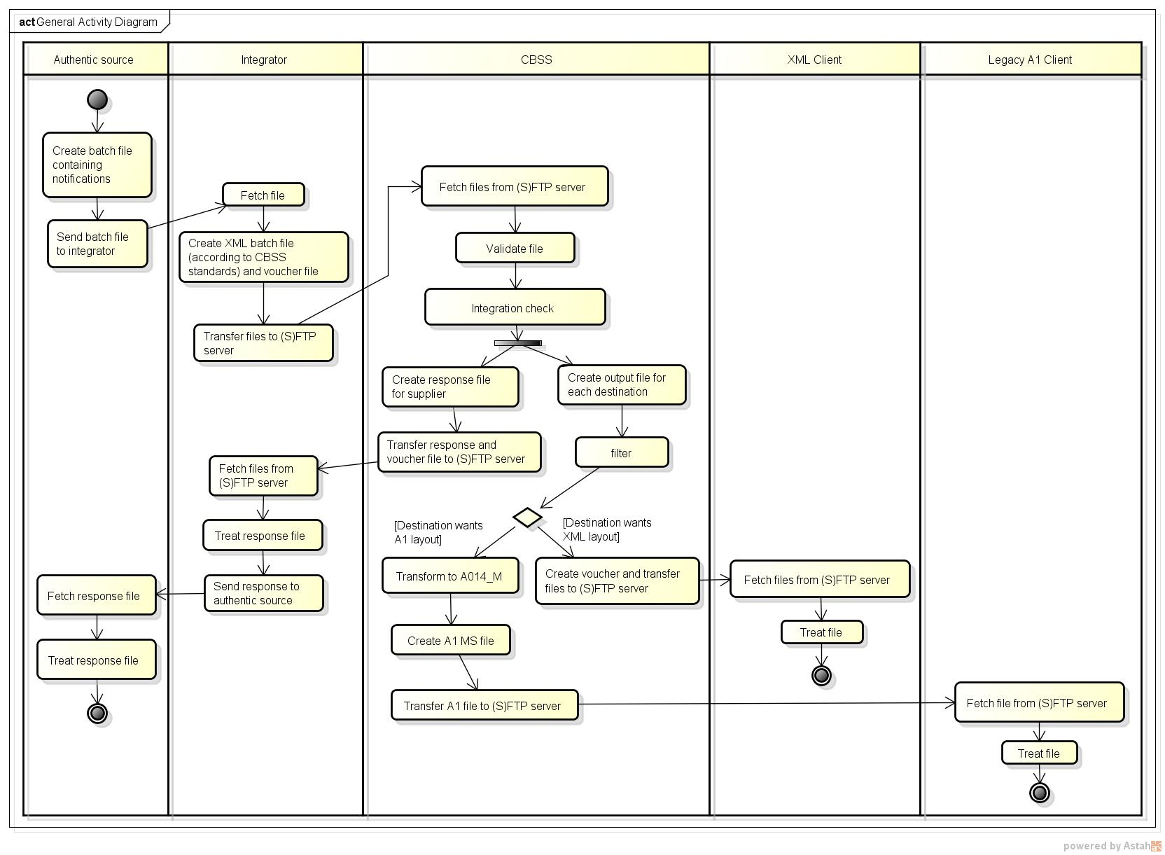

Contrôle d’intégration BCSS
Contrôle d’intégration par destinataire

Partner | Secteur / Institution | Code qualité | Finalité | Legal Context | Extension de la période pour le contrôle d’intégration | Type de controle d’intégration
Famifed | 7/0 | 101/0  103/0  104/0  106/0 |  | FAMIFED:LIMITED_CHILD_ALLOWANCE | / | OVERLAP
Famifed/Interrégionale | 7/0 | 301/0  303/0  304/0  306/0 |  | INTER:CF_CHILD_ALLOWANCE | / | OVERLAP
Famifed/Interrégionale | 7/0 | 201/0  203/0  204/0  206/0 |  | INTER:CB_CHILD_ALLOWANCE | / | OVERLAP
Famifed/Interrégionale | 7/0 | 403/0  404/0  406/0 |  | INTER:DG_CHILD_ALLOWANCE | / | OVERLAP
CIN | 11/1 | 2/0 |  |  | 730 jours avant | OVERLAP
CIN | 11/0 | 1/0 |  | NICCIN:HEALTH_INSURANCE_BENEFITS | / | OVERLAP
AIS | 38/0 | 10/0 |  |  | / | Pas de contrôle d’intégration au niveau BCSS. Contrôle d’intégration au niveau sectoriel.
AIS | 38/1 | 10/0  30/0 |  | ASI:ADDITIONAL_BENEFITS | / | OVERLAP
WSE | 40/6 | 112/0 | TODO: remove A1 |  | / | OVERLAP
ONEM | 18/0 | 2/0 |  | NEO:CAREER | / | Pas de contrôle d’intégration
VDI/WSE  VO-VIP 316 380 841 | 40/0 | 153/0 |  | VO:CAREER_BREAK |  | 1 day OVERLAP
VDI/WSE  VO-VIP 316 380 841 | 40/0 | 112/0 |  | VO:INCENTIVE |  | 1 day OVERLAP
Sigedis | 14/3 | 0 |  | SIGEDIS:CAREER_ACCOUNT | / | Pas de contrôle d’intégration

Validation du NISS par la BCSS
Si le NISS est remplacé, le checksum invalide ou le NISS inexistant, une réponse sera envoyée à la source authentique et le message ne sera pas distribué. La source authentique devra alors renvoyer un nouveau message corrigé. Seulement les mutations dont le NISS n’est pas correct, seront rejetées, les mutations valides seront distribuées.

Par contre, si le NISS est annulé, le message sera distribué.

Filtrage

La table suivante reprend des exemples pour le filtrage qui sera appliqué.
Une "croix" indique que la donnée correspondant à la colonne sera transmise au destinataire.

Destinataire | source | ssin | attestationNumber | canceledAttestationNumber | attestationStatus | creationDate | careerBreak / period / beginDate | careerBreak / period / endDate | careerBreak / workingRatioCode | careerBreak / category | careerBreak / reason | careerBreak / complementaryActivity | careerBreak / monthlyAllowanceAmount
VDI | X | X | X | X | X | X | X | X | X | X | X | X | X
ONEM | X | X | X | X | X | X | X | X | X | X | X | X
FAMIFED/Interrégionale | X | X | X | X | X | X | X | X | X |  |  | X
SIGEDIS | X | X | X | X | X | X | X | X | X | X | X | X | X
NIC | X | X | X | X | X | X | X | X

Pour FAMIFED/Interrégionale un filtre business additionnel est appliqué. FAMIFED reçoit seulement les mutations avec workingRatioCode 1.

Protocole du service

La communication entre la BCSS et les destinataires qui reçoivent les mutations en format XML s'effectuera au moyen de fichiers batch accompagnés d'un fichier voucher selon le protocole LDM. Pour l’instant seulement l’AIS reçoit des fichiers en format XML. Les détails concernant cet échange avec l’AIS se trouvent dans le document CareerBreakNotifications_TSS_AIS-VSI.docx.

La communication entre la BCSS et les destinataires qui reçoivent les mutations en format A1 ne change pas. Donc ces fichiers ne seront pas accompagnés d’un fichier voucher.

Échange de fichiers A1

Les fichiers seront échangés via les serveurs (S)FTP. Le tableau ci-dessous présente, par partenaire, les répertoires et les serveurs (S)FTP pour les fichiers entrants et sortants.

Partenaire | (S)FTP Server | Folder fichier sortant
CIN | Extranet FTP | BCSSKSZ-CIN
VDI | Extranet FTP | BCSSKSZ-VIP
Extranet FTP : extranettransfer.smals-mvm.be
ISS FTP : issftp.smals-mvm.be

Le tableau ci-dessous présente, par partenaire, le nom des fichiers.

Partenaire | Nom des fichiers: convention | Exemple
CIN | e.ffff.nnnnnnnnnnnnnn.gz | P.MBXD.00000000018096.gz
VDI | sssttt.e.ffff.nnnnnnnnnnnnnnn.zip | 040006.P.MBXD.000000000000090.zip

Nom des fichiers:
- e: environnement (‘T’, ‘A’ ou ‘P’)
- f : type de fichier (‘M’ ou ‘MBXD’ pour A1)
- sss : secteur
- ttt : type institution
- n : numéro de mailbox

Échange de fichiers XML
Les fichiers seront échangés via les serveurs (S)FTP. Le tableau ci-dessous présente, par partenaire, les répertoires et les serveurs (S)FTP pour les fichiers entrants et sortants.

Partenaire | (S)FTP Server | Folder fichier sortant
ONEM | ISS FTP | BCSSKSZ-ONEMRVA/LDM/PROD (et ACC pour acceptation)
VDI | Extranet FTP | BCSSKSZ-VIP/LDM
Famifed/Interrégionale | ISS FTP | BCSSKSZ-ONAFTSRKW
Sigedis | ISS FTP | BCSSKSZ-SIGEDIS
NIC/CIN | Extranet FTP | BCSSKSZ-NICCIN
Extranet FTP : extranettransfer.smals-mvm.be
ISS FTP : issftp.smals-mvm.be

Nom des fichiers

Standard avant 2017

- env: définit l'environnement :
  - t: test
  - a: acceptation
  - p: production
- direction: indique l'envoi ou la réception par le partenaire de la BCSS :
  - f: from
  - t: to
- orgType : indique l'institution
  - s : sur la base du numéro de secteur et du type d'institution pour les institutions de la sécurité sociale
  - e : sur la base du numéro d'entreprise pour les institutions hors sécurité sociale
- org:
  - numéro de secteur et type d'institution : exemple pour l’ONEM sector/institution : 018/0
  - CBE number : le numéro d’entreprise (n10) : exemple : 0419458088
- yyyyMMdd : date de création du fichier
- uniqID: un ID unique.
  - Cet ID doit être unique dans le nom de fichier des vouchers pour chaque voucher qui est fourni au destinataire. La valeur correspond à celle du champ uniqueIdentifier du voucher. Les fichiers « data » sont numérotés indépendamment de la numérotation des fichiers voucher.
  - Cet ID doit être unique dans le nom des fichiers « data » pour chaque fichier data pour cet application et opération.
- .ext:
  - L'extension dépend de la façon dont le fichier est comprimé. La BCSS utilise normalement la compression gzip. L'extension sera donc '.gz'. D'autres extensions, telles que '.zip', sont aussi possibles pour les fichiers entrants et sortants.

Voici la table contenant les valeurs que la BCSS utilisera pour constituer le nom du voucher.

Ancien standard (avant 2017)

Partenaire | ONEM | VDI
orgType + org | s018000 | e0316380841
uniqID voucher | Un nombre croissant. Le numéro est incrémenté pour chaque voucher pour ce partenaire | "CareerBreak" suivi d'un nombre croissant. Le numéro est incrémenté pour chaque voucher pour ce partenaire avec l’application code « CareerBreak »
uniqID fichier “data” | « CareerBreakNoti » suivi d'un nombre croissant. Le numéro est incrémenté pour chaque fichier « data » pour ce partenaire avec l’application code « CareerBreak » et le code d’opération «notifyCareerBreak »
Extension du fichier “data” | .gz | .zip

Exemple du nom du fichier voucher :
ONEM : pts018000-xml-d20160419u0000000123voucher.xml
VDI : pte0316380841-xml-d20160419uCareerBreak0000000123voucher.xml

Exemple du nom du fichier de données :
- ONEM : pts018000-xml-d20160419uCareerBreakNoti0000000788.xml.gz
- VDI : pte0316380841-xml-d20160419uCareerBreakNoti0000000788.xml.zip

Nouveau standard (à partir de 2017)

Partenaire | FAMIFED/Interrégionale | SIGEDIS | NIC
orgType + org | s007000 | s014003 | s011000
uniqID voucher | "CareerBreak.notify." suivi d'un nombre croissant. Le numéro est incrémenté pour chaque voucher pour ce partenaire avec l’application code « CareerBreak » et le code d’opération «notifyCareerBreak » | Un nombre croissant. Le numéro est incrémenté pour chaque voucher pour ce partenaire | "CareerBreak.notify." suivi d'un nombre croissant. Le numéro est incrémenté pour chaque voucher pour ce partenaire avec l’application code « CareerBreak » et le code d’opération «notifyCareerBreak »
uniqID fichier “data” | "CareerBreak.notify." suivi d'un nombre croissant. Le numéro est incrémenté pour chaque fichier « data » pour ce partenaire avec l’application code « CareerBreak » et le code d’opération «notifyCareerBreak » | "CareerBreak.notify." suivi d'un nombre croissant. Le numéro est incrémenté pour chaque fichier « data » pour ce partenaire avec l’application code « CareerBreak » et le code d’opération «notifyCareerBreak » | "CareerBreak.notify." suivi d'un nombre croissant. Le numéro est incrémenté pour chaque fichier « data » pour ce partenaire avec l’application code « CareerBreak » et le code d’opération «notifyCareerBreak »
Extension du fichier “data” | .gz | .gz | .gz

Exemple du nom du fichier voucher :
FAMIFED : pts007000-xml-d20170109uCareerBreak.notify.0000000019voucher.xml
SIGEDIS : pts014003-xml-d20170109u0000000123voucher.xml
NIC : pts011000-xml-d20180110uCareerBreak.notify.0000000001voucher.xml

Exemple du nom du fichier de données :
- FAMIFED: pts007000-xml-d20170109uCareerBreak.notify.0000000019.xml.gz
- SIGEDIS : pts014003-xml-d20170109uCareerBreak.notify.0000000019.xml.gz
- NIC : pts011000-xml-d20170109uCareerBreak.notify.0000000001.xml.gz

Contenu du voucher
Le tableau ci-dessus décrit le contenu de quelques éléments du voucher.

 | BCSS -> Destinataire
uniqueIdentifier | Idem que l’ID unique dans le nom du voucher
mileStone | Date de création du voucher
author | secteur 25 et institution 0
addressee | Numéro CBE ou secteur et type institution du destinataire
applicationCode | CareerBreak
operationCode | notifyCareerBreak
fileSequenceNumber | Absent
encoding | UTF8
messageStructure
patternLength | absent
minLength | absent
maxLength | absent
syntax | XML
integrity
integrityMethod | MD5
value | le MD5-checksum du fichier non-comprimé

Description des messages échangés
La BCSS enverra un fichier XML ayant pour élément root «notifyCareerBreak» et le type «NotifyCareerBreakType».
L’élément et le type sont définis dans le XSD be/fgov/kszbcss/intf/careerbreak/ notifyCareerBreakV2.xsd.

Le namespace est « http://kszbcss.fgov.be/intf/careerbreak/v2».

NotifyCareerBreak

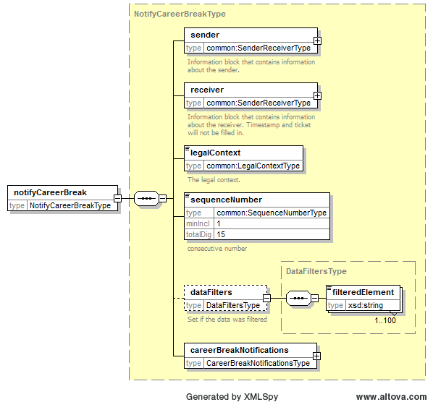

Nom de l’élément | Description
sender | Cet élément contient les informations de la BCSS. Il est obligatoire. Le ticket et le timestampSent sont facultatifs, mais ils seront présents.  La BCSS sera identifiée par sector 25 et institution 0 ou numéro BCE 0244640631.
receiver | Cet élément contient les informations du destinataire. Il est obligatoire. Le ticket et le timestampSent sont facultatifs et ils ne seront pas présents.
legalContext | Le contexte légal dans lequel cette opération est utilisée.
sequenceNumber | Numérotation des fichiers sortants.  Lors de services de notification en batch, l’ordre des messages est souvent important. Dans ce cas, un élément  sequenceNumber est prévu dans la définition de message.  Le numéro d’ordre est croissant et continu, de sorte que les messages puissent être mis dans le bon ordre et que des messages manquants puissent être détectés. Cette valeur n’est pas valable à travers les différents services, mais uniquement au sein d’un même service et d’une  opération.  Ce numéro sera identique au numéro dans l’ID unique du nom du fichier.
dataFilters | Si les données sont filtrées, indique comment elles ont été filtrées.  L’expression XPath représente le chemin vers les éléments du bloc qui est filtré. Il s’agit du nom des éléments sur lesquelles on filtre.  Par exemple si l’élément complementaryActivity est filtré ce bloc contiendra un élément filteredElement avec la valeur ‘/careerBreakNotification/careerBreak/complementaryActivity’.
careerBreakNotifications | Contient les notifications sur les interruptions de carrières et les crédits temps.

SenderReceiverType
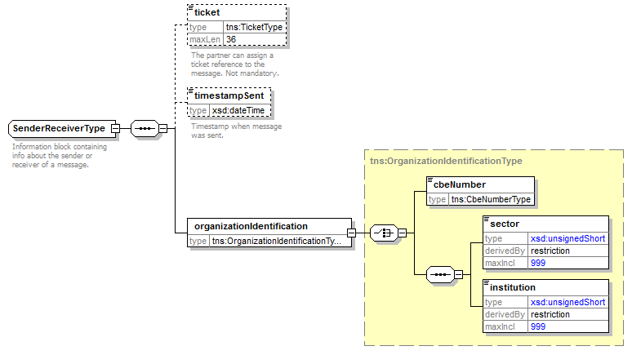

Nom de l’élément | Description
ticket | L'expéditeur / le destinataire peut ajouter son propre ticket pour la demande. Cet élément est facultatif.
timestampSent | L'expéditeur / le destinataire peut ajouter un ‘timestamp’ pour la demande. Cet élément est facultatif.
organizationIdentification | Il s’agit soit du numéro CBE soit du secteur et de l’institution de l’organisation.

CareerBreakNotificationType
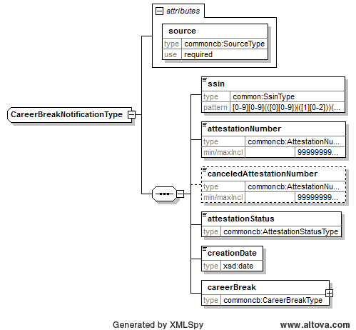

Nom de l’élément/attribut | Description
source (attribut) | La source authentique ou la région de la source authentique. Enumération :  - NEO  - FLANDERS  - WALLONIA  - BRUSSELS  Cet attribut est obligatoire.  Ce code sera fourni par la source authentique.
ssin | NISS du travailleur en interruption de carrière / crédit-temps. Soit numéro RN, soit numéro Bis. Cet élément est obligatoire.
attestationNumber | Numéro du dossier ou de l’attestation. Cet élément est obligatoire.  Numéro unique, par source authentique.  Rem : La source authentique A peut utiliser le même numéro d’attestation que la source authentique B mais il s’agira de 2 attestations différentes.
canceledAttestationNumber | Numéro du dossier ou de l’attestation à annuler, message envoyé antérieurement et qui doit maintenant être annulé. Cet élément est facultatif.  Obligatoire si attestationStatus = CANCELLATION
attestationStatus | Nature du message. Cet élément est obligatoire.  Valeurs possibles :  - CREATION  - MODIFICATION  - CANCELLATION  Sections 4.5 et 4.6 décrivent les scénarios de modification.
creationDate | Date création du message par la source authentique. Cet élément est obligatoire.  Format YYYY-MM-DD
careerBreak | Contient les informations de l’interruption de carrière ou du crédit-temps. Cet élément est obligatoire.

CareerBreakType

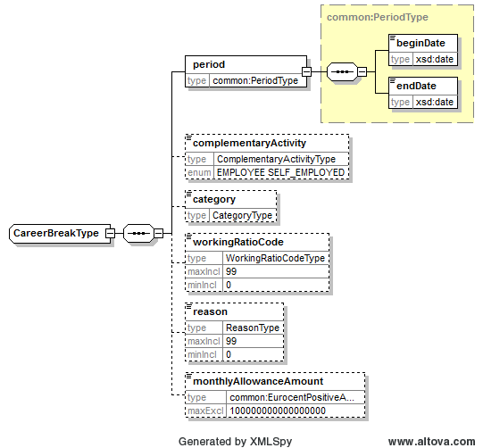

Nom de l’élément | Description
period | Période de l’interruption de carrière. Cet élément est obligatoire.
period/beginDate | Date de début de l’interruption de carrière / du crédit-temps. Cet élément est obligatoire.  Format YYYY-MM-DD  La limite inférieure pour la date de début utilisée sera 1950.  Limite supérieure : maximum 25 ans par rapport à la date du jour
period/endDate | Date de fin de l’interruption de carrière / du crédit-temps. Cet élément est obligatoire.  Format YYYY-MM-DD  Limite inférieure : la date de fin ne peut pas être antérieure à la date de début  Limite supérieure : maximum 25 ans par rapport à la date du jour.
complementaryActivity | Code activité complémentaire.  Valeurs possibles :  - SELF_EMPLOYED  - EMPLOYEE  Cet élément est facultatif.  Cet élément sera seulement présent si la source authentique est l’ONEM.
category | Le type d’interruption de carrière.  Les valeurs possibles sont :  - TIME_CREDIT  - CAREER_BREAK  - CRISIS_TIME_CREDIT  - CARE_CREDIT  Cet élément ne sera pas présent si la source authentique est l’ONEM.
workingRatioCode | Code réduction interruption de carrière / crédit-temps.  1 = interruption complète  2 = réduction des prestations de moitié  3 = réduction des prestations à raison d’un 1/3  4 = réduction des prestations à raison d’un 1/4  5 = réduction des prestations à raison d’un 1/5  6 = réduction des prestations jusqu’à la moitié des prestations d’un travailleur à temps plein pour ceux qui travaillent au moins à ¾ temps  7=réduction des prestations jusqu’à la moitié pour ceux qui travaillent à temps plein  Cet élément est facultatif.  En annexe, la description des codes par WSE (7.2.2)
reason | La raison de l’interruption de carrière. Les valeurs possibles :  1 = interruption de carrière dans le cadre de soins à une personne gravement malade;  2 = interruption de carrière dans le cadre d’un congé parental ;  3 = interruption de carrière dans le cadre de soins palliatifs ;  4 = interruption de carrière partielle pour les travailleurs âgés de 50 ans et plus OU crédit-temps 1/5 pour les travailleurs âgés de 50 ans et plus.  5 = dans le cadre de soins à un enfant jusqu’à 12 ans  6 = dans le cadre de soins à un membre de la famille gravement malade  7 = dans le cadre de soins palliatifs  8 = dans le cadre de soins à un enfant handicapé  9 = éducation  En annexe, la description des codes par WSE (7.2.1)  Il n’est pas communiqué de motif s’il s’agit d’une interruption de la carrière / d’un crédit-temps dans le cadre du régime général.  Cet élément ne sera pas présent si la source authentique est l’ONEM.
monthlyAllowanceAmount | Montant allocation interruption de carrière / crédit-temps. L’allocation mensuelle octroyée par l’ONEM au début de l’interruption de carrière / du crédit-temps.  Cet élément est facultatif.

Scénarios de modification d’un dossier géré par l’ONEM
En cas de modification d’un dossier, l’ONEM va annuler l’attestation originale (notification avec attestationStatus ‘CANCELLATION’) et créer une nouvelle attestation avec les nouvelles informations (notification avec attestationStatus ‘CREATION’). L’ONEM ne va donc pas envoyer une attestation avec attestationStatus ‘MODIFICATION’.
Exemple de scénario de modification d’un dossier géré par l’ONEM (annulation et création) :

Un assuré social était en interruption de carrière complète pendant la période du
25/09/2007 au 14/12/2007. Le 25/12/2007, l’ONEm reçoit une demande de prolongation.
L’ONEm approuve la demande et versera les montants suivants :
- pour la période du 25/12/2007 au 24/03/2008: un montant de 418.76 € ;
- pour la période du 25/03/3008 au 24/06/2008: un montant de 427.14 € ;
- pour la période du 25/06/2008 au 24/09/2008 : un montant de 0 €.

Suite à la prise de cours de la demande à partir du 25/12/2007, deux messages A014 sont envoyés, à savoir :
- un message d’annulation pour la période du 25/09/2007 au 14/12/2007;
- un message original pour la période du 25/09/2007 au 24/06/2008 (= période ininterrompue, même type à savoir «interruption de carrière complète»).

Le montant communiqué est le montant mensuel valide à la date de début de la période.
Donc, le montant valide à la date du 25/09/2007 = 418,76 €.
Pour la période du 25/06/2008 au 24/09/2008, aucune attestation n’est établie puisque l’intéressé n’est pas indemnisé.
Lorsqu’une demande d’allocation parvient à l’ONEM après le délai de deux mois à compter de la date de début du crédit- temps, le droit à l’allocation ne sera ouvert qu’à partir de la date de réception de la demande.

Scénarios de modification d’un dossier géré par WSE
Quand l’Autorité Flamande (WSE) souhaite mettre fin de manière prématurée à une interruption de carrière, elle nous enverra une attestation modifiée (avec attestationStatus ‘MODIFICATION’) où seulement la date de fin diffèrera des données originales. Le numéro d’attestation/dossier sera donc le même que celui de l’attestation originale.

En cas de modification d’une autre donnée du dossier, l’Autorité Flamande doit annuler l’attestation originale (notification avec attestationStatus ‘CANCELLATION’) et créer une nouvelle attestation avec les nouvelles informations (notification avec attestationStatus ‘CREATION’).

Pour plus d’info : [4] WSEL-Scenariosmutatiebestand-080616-0959-82.pdf

Modification des données lors d’une interruption de carrière pour soins à un tiers, impact sur tous les destinataires
Sigedis doit être informé qu’une modification a eu lieu dans le cas d’une interruption de carrière pour soins à un membre du ménage, car cette information peut avoir un impact sur le calcul de la carrière de la personne.
Sigedis demande les informations additionnelles suivantes : :
- le régime (réglementation suivie),
- le type de contrat de travail (employé, ouvrier ou fonctionnaire)
- et la fraction d’occupation de la personne avant la demande.

Celles-ci sont ajoutées lors de la consultation. Elles ne sont pas disponibles lors du traitement des mutations car aucun partenaire, pour l’instant, n’a besoin de cette information en batch.
Cependant l’ajout de ces champs dans la consultation aura un impact sur le flux LDM.
En effet, lorsqu’une de ces données sera modifiée, c’est l’interruption de carrière qui est modifiée. Donc concrètement, une modification de l’un de ces champs donnera lieu à :
- Soit à une annulation de l’attestation suivie de la création d’une nouvelle attestation.
- Soit à une modification de l’attestation (changement de date de fin) suivie de la création d’une nouvelle attestation.

Cela signifie que 2 attestations « identiques » seront reçues mais avec une autre valeur pour les champs <attestationNumber> et <creationDate>. Les destinataires doivent donc être au courant de ce cas particulier et savoir gérer cette situation.

Disponibilité et performance
SLA standard pour les applications batch. L’envoi de la notification est garanti dans les 5 jours ouvrables.

Volumes et fréquences
Le volume de nouveaux dossiers est estimé à 10.000 par an. Le volume total de dossiers envoyés par WSE est estimé à 20.000 dossiers par an.
La fréquence des envois pour la mutation sera mensuelle pour l’ONEM et quotidienne pour WSE.

En cas de problèmes
En cas de problèmes, veuillez contacter le service desk
- par téléphone au numéro 02-741 84 00 entre 8h00 et 16h30 les jours ouvrables,
- par courriel à l’adresse suivante: servicedesk@ksz-bcss.fgov.be,
Veuillez communiquer les informations suivantes concernant le problème:
- L’environnement dans lequel le problème se manifeste (acceptation ou production)
- Nom du fichier
- Nom du flux ou du projet : « CareerBreak »
- éventuellement, la date et l’heure de l’envoi, le nom du flux ou du projet, et le répertoire dans lequel le fichier a été placé ou le serveur sur lequel il a été placé

Si vous souhaitez obtenir de plus amples informations relatives au service desk, nous vous invitons à consulter notre site web.

Questions ouvertes

Issue description | Assigned to
Contexte légal VDI? | Vincent Turine
Contrôle d’intégration, format et filtre pour l’ONEM ?  - Pas de contrôle d’intégration , contexte légal : NEO:CAREER | VincentTurine
Nouveaux codes pour l’élément workingRatioCode. Description des nouveaux codes pour l’élément reason. | WSE + BCSS
Comment identifier l’ONEM : secteur et type institution ou numéro BCE ? -> via sector/institution : 018/0 | VT + ONEM

Annexes

Exemples

Voucher – metaData

<tns:lotPackageVoucher xmlns:tns="http://kszbcss.fgov.be/types/Batch/External/LotPackageVoucherObjects/20090716">
<metaData>
<voucherName>pte0316380841-xml-d20160309uCareerBreak0000000123voucher.xml
</voucherName>
<version>1</version>
<uniqueIdentifier>CareerBreak0000000123</uniqueIdentifier>
<mileStone>20160309</mileStone>
<timestamp>2016-03-09T10:25:21.182</timestamp>
<author>
<socialSecurityOrganization>
<sectorCode>25</sectorCode>
<institutionType>0</institutionType>
</socialSecurityOrganization>
</author>
<addressee>
<CBENumber>0316380841</CBENumber>
</addressee>
<environment>A</environment>
<applicationCode>CareerBreak</applicationCode>
<operationCode>notifyCareerBreak</operationCode>
</metaData>
(…)

Voucher – packagedLotFiles

<packagedLotFiles>
<packagedLotFile>
<lotFileName>pte0316380841-xml-d20160309uCareerBreakNoti0000000788.xml
</lotFileName>
<compressedFileName>pte0316380841-xml-d20160309uCareerBreakNoti0000000788.xml.gz
</compressedFileName>
<timestamp>2016-03-09T09:05:41.938</timestamp>
<encoding>UTF8</encoding>
<messageStructure>
<patternLength>variable</patternLength>
<syntax>XML</syntax>
</messageStructure>
<integrity>
<integrityCheck>
<integrityMethod>MD5</integrityMethod>
<value>71871953ba52f9c25b912fb83f7049ea</value>
</integrityCheck>
</integrity>
</packagedLotFile>
(…)

Description des codes WSE

Pour l’élément reason

5 = Onderbreking om voor een kind te zorgen tot en met de leeftijd van twaalf jaar;
6 = Onderbreking om bijstand of verzorging te verlenen aan een zwaar ziek gezins- of familielid;
7 = Onderbreking om palliatieve verzorging te verlenen;
8 = Onderbreking om zorg te dragen voor een kind met een handicap;
9 = Onderbreking om een opleiding te volgen

Pour l’élément workingRatioCode
1 = Volledige onderbreking (de bestaande code 1 kan gebruikt worden)
5 = Vermindering van de voordelen, vermindering 1/5 (de bestaande code 5 kan gebruikt worden)
7 = Vermindering van de voordelen, vermindering tot ½ van een normale voltijdse arbeidsregeling (nieuwe code)

